Министерство образования Республики Беларусь  
Белорусский национальный технический университет

РЕСПУБЛИКАНСКИЙ ИНСТИТУТ ИННОВАЦИОННЫХ ТЕХНОЛОГИЙ

Кафедра «Информационные технологии»

КОНТРОЛЬНАЯ РАБОТА  
по теме

**«Проектирование базы данных в MS Access»**

Вариант №29

|  |  |
| --- | --- |
| Исполнитель:  слушатель группы  203610  Руководитель  ст. преподаватель | Горовенко С.А.  Молчина Л.И. |

Оглавление

ТИТУЛЬНЫЙ ЛИСТ 3

ЗАДАНИЕ. 4

СОДЕРЖАНИЕ 5

ОПИСАНИЕ ПРЕДМЕТНОЙ ОБЛАСТИ БАЗЫ ДАННЫХ 5

ОПИСАНИЕ ИНФОРМАЦИОННО-ЛОГИЧЕСКОЙ МОДЕЛИ БД 5

ОПИСАНИЕ СТРУКТУРЫ ТАБЛИЦ, ОКНО СХЕМЫ ДАННЫХ 6

ОПИСАНИЕ ФОРМАЛИЗОВАННЫХ ТРЕБОВАНИЕ К ЗАПРОСАМ, КОПИИ ЭКРАНА ЗАПРОСОВ, ФОРМ, ОТЧЕТОВ В РЕЖИМЕ КОНСТРУКТОРА 7

ЛИТЕРАТУРА 8

# ВВЕДЕНИЕ

Контрольная работа по дисциплине «Технологии и стандарты разработки электронных документов и приложений» состоит из трёх частей.

Разработка мультимедийных приложений.

Решение задач с помощью электронных таблиц MS Excel.

Использование текстового редактора MS Word

В первой части описывается создание справки на тему «Применение облачных сервисов в организации сетевого взаимодействия: регистрации аккаунта в Google на Gmail.com» с помощью пакета «Help&Manual» и презентации, созданной с помощью пакета MS PowerPoint.

Во второй части описано выполнение заданий с помощью табличного процессора MS Excel. Задания включают математические и инженерные расчёты, построение графиков функций, построение поверхностей, работу со списками MS Excel, а так же с функциями даты и времени.

В третьей части работы описывается создание электронных форм и рассылка писем с использованием текстового процессора MS Word.

В Приложении 1 размещены шаблон и пример заполненной счёт-фактуры.

В Приложении 2 размещена презентация в распечатанном виде (по 4 слайда на листе)

# РАЗРАБОТКА МУЛЬТИМЕДИЙНЫХ ПРИЛОЖЕНИЙ

## 1.1 Создание справки с помощью пакета «Help&Manual»

С помощью пакета Help & Manual создать справку на тему «Применение облачных сервисов в организации сетевого взаимодействия: регистрации аккаунта в Google на Gmail.com». Справка должна содержать гиперссылки между разделами, ключевые слова, презентацию

**Порядок выполнения**

Для создания справки, предварительно необходимо подготовить структурированный текстовый документ и необходимые иллюстрации. Желательно, чтобы весь материал находился в одной папке. В текстовом документе необходимо применить стили форматирования к заголовкам и подзаголовкам. В текстовом документе «Применение облачных сервисов в организации сетевого взаимодействия: регистрации аккаунта в Google на Gmail.com» были применены стили. Текстовый документ необходимо сохранить в формате RTF.

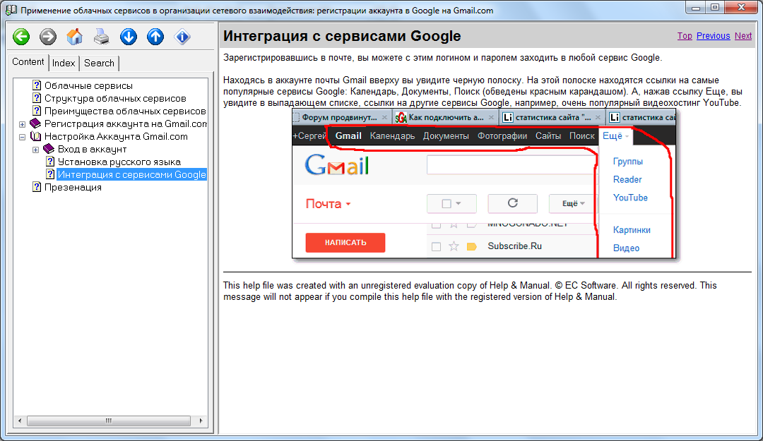

Рис.1. Справка, созданная в пакете H&M.

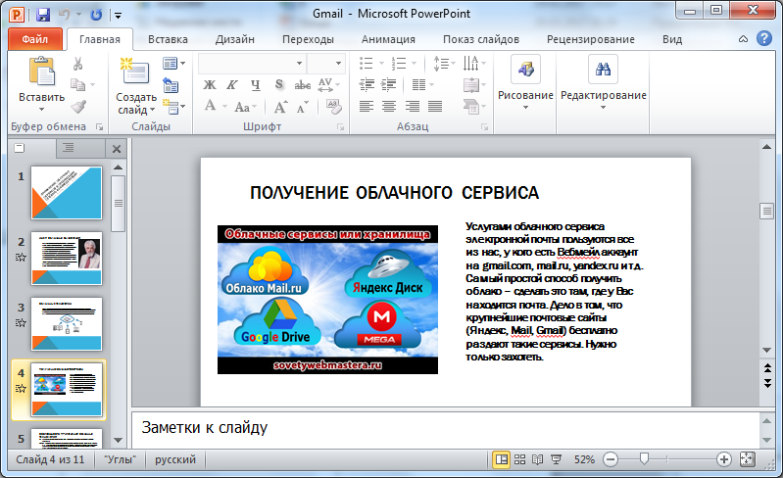

Рис.2. Презентация к пакету Help&Manual

# РЕШЕНИЕ ЗАДАЧ С ПОМОЩЮ ЭЛЕКТРОННЫХ ТАБЛИЦ MS EXCEL

## 2.1 Использование текстовых функций

Задание: Используя данные таблицы, функцию СЦЕПИТЬ и ЗАМЕНИТЬ получите текст: Терапевт Свечкина принимает в кабинете 13

|  |  |
| --- | --- |
| Свечкина | каб. 13 |

**Порядок выполнения**

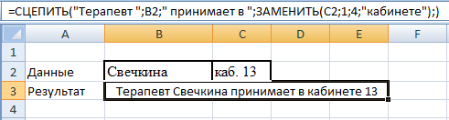

Рис.3. Результат работы функций СЦЕПИТЬ() и ЗАМЕНИТЬ().

В ячейки B2:C2 вносятся исходные данные. Для формирования требуемой строки используются текстовые функции **СЦЕПИТЬ** и **ЗАМЕНИТЬ.**

Функция **СЦЕПИТЬ** – объединяет несколько строк в одну. Функция **ЗАМЕНИТЬ** – заменяет определенную часть строки. Результат выполнения приведен на рис.3

## 2.2 Умножение и сложение матриц

Задание: Для матриц *А, В, С* вычислить *А⋅В+С*. . Использовать функции МУМНОЖ.



**Порядок выполнения**

Для решения данной задачи сформируем таблицу, в которую внесем исходные матрицы. Матрица A находиться в диапазоне B3:D4, матрица B - F3:I5, и, наконец, матрица C - K3:N4.

Для умножения и суммирования матриц будут использоваться формулы, работающие с массивами. У них есть свой плюс – нельзя каким-то образом нечаянно удалить/заменить элемент в массиве результата. Для этого помещаем курсор в B8 (первый элемент результата A*B) и выделяем область, в которую поместиться результат. Далее пишем формулу умножения “=МУМНОЖ(B3:D4;F3:I5)” и нажимаем клавишу F2. Аналогичные действия производим при суммировании результата A*B с матрицей С (формула в данном случае выглядит следующим образом: “=B8:E9+K3:N4”). Результат приведен на рис.4.

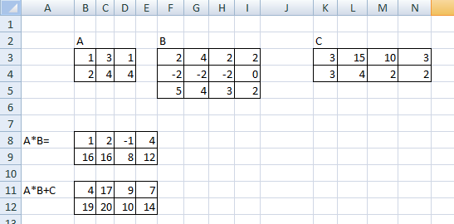

Рис.4. Результат работы с массивами.

## 2.3 Использование функций категории Дата и Время

Задание: Пользуясь расписанием движения поездов, рассчитать продолжительность поездки на каждом составе.

|  |  |  |  |  |
| --- | --- | --- | --- | --- |
| № поезда | Маршрут | Время отправления | Время прибытия | Продолжительность поездки |
| 1 | Минск-Москва | 20:40 | 6:23 |  |
| 52 | Минск- Санкт-Петербург | 16:42 | 8:33 |  |
| 197 | Калининград-Москва | 10:46 | 23:54 |  |

**Порядок выполнения**

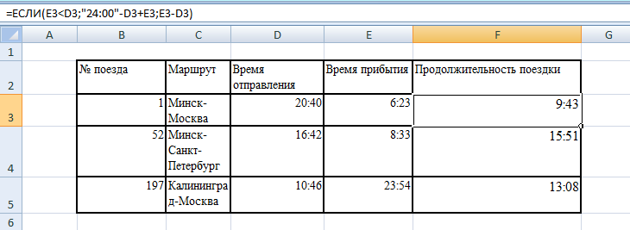

Рис.5. Результат работы функций категории Дата и Время.

Результат выполнения данного задания приведен на скриншоте. Основная проблема задания – время прибытия может оказаться меньше времени отправления (пример ошибки приведен на рис.6), поэтому в расчёты введено условие, которое в случае ошибки к результату прибавит 24 часа.

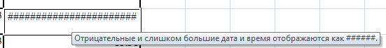

Рис.6. Пример ошибочных данных

## 2.4 Расчёт суммы покупки

Задание: Торговая фирма делает скидки в зависимости от приобретаемой партии товара. Напишите формулу для расчета суммы покупки, в которой автоматически будет выбираться нужный процент скидки.

|  |  |
| --- | --- |
| 15% | для мелкого опта |
| 25% | для среднего опта |
| 45% | для крупного опта |

|  |  |  |  |  |  |  |  |
| --- | --- | --- | --- | --- | --- | --- | --- |
| Наименова-  ние товара | Цена  за ед., $ | Величина партии, шт. | | | Заказано,  штук | Сумма без  скидки | Сумма  покупки |
| Мелкий опт | Средний опт | Крупный опт |
| Винчестер | 150 | более 5 | более 10 | более 25 | 3 |  |  |
| Клавиатура | 10 | более 20 | более 35 | более 80 | 30 |  |  |
| Мышь | 7 | более 20 | более 50 | более 120 | 100 |  |  |
| Дискета | 1 | более 100 | более 300 | более 800 | 900 |  |  |

**Порядок выполнения**

Для удобства, таблица результатов смещена вправо (для более простого и красивого форматирования)**.** Основная специфика данной задачи – вложенные условия ЕСЛИ. По условию необходимо рассмотреть 4 условия – крупный опт, средний опт, мелкий опт и вообще не опт. Таблица с процентами располагается в диапазоне B2:B4. Формула для расчёта суммы покупки:

* =(1-ЕСЛИ(L4-ПРАВСИМВ(I4;ДЛСТР(I4)-6) >= 0,   
   ЕСЛИ(L4-ПРАВСИМВ(J4;ДЛСТР(J4)-6) >= 0;   
   ЕСЛИ(L4-ПРАВСИМВ(K4;ДЛСТР(K4)-6) >= 0; B$4; B$3); B$2);  
   0   
   )  
   )*M4

Процент скидки уже проще рассчитать используя сумму со скидкой и без: =1-N4/M4. Результат приведен на рис.7

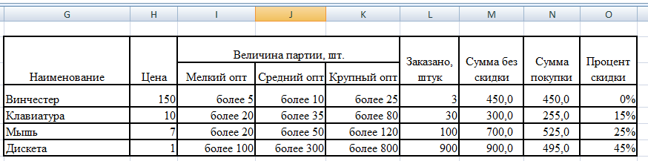

Рис.7. Результат выполнения задания 2.4

## 2.5 Работа с числами

Задание: Введите необходимые исходные данные и напишите формулу, которая возвращает целое число из диапазона от 10 до 20, вводимое в определенную ячейку, ПРОПИСЬЮ (например, при вводе в ячейку А1 числа 15, формула возвращает ПЯТНАДЦАТЬ).

|  |  |
| --- | --- |
| 10 | десять |
| 11 | одиннадцать |
| 12 | двенадцать |
| 13 | тринадцать |
| 14 | четырнадцать |
| 15 | пятнадцать |
| 16 | шестнадцать |
| 17 | семнадцать |
| 18 | восемнадцать |
| 19 | девятнадцать |
| 20 | двадцать |

**Порядок выполнения**

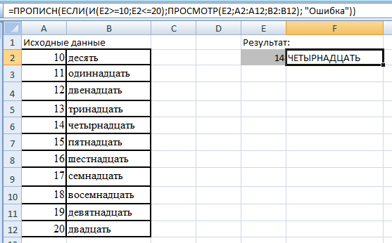

Рис.8. Результат выполнения задания 2.5

Для перевода строки в верхний регистр используется функция ПРОПИСН(). Поиск элемента в столбце производиться при помощи функции ПРОСМОТР().

Предусмотрена возможность обработки чисел, не попадающих в диапазон, заданный по условию (рис 9).

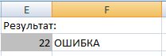

Рис.9.Обработка ошибочных данных

## 2.6 Построение графиков

Задание: Построить графики функции в разных системах координат

*  при 
*  при 

**Порядок выполнения**

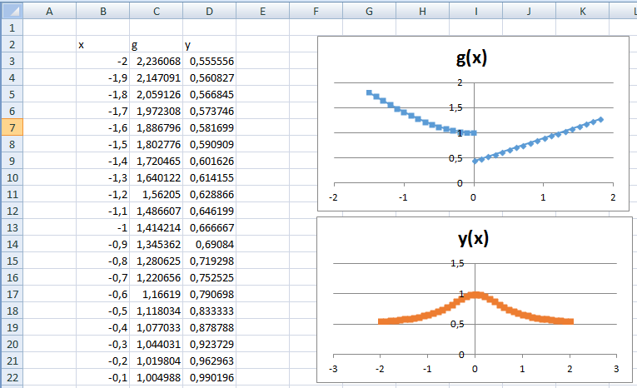

Рис.10. Построение графиков функций в разных системах координат

Результат построения графиков приведен на рис.10. Для построения графиков по точкам, были рассчитаны значения функций при различных x (шаг = 0,1). Основная проблема, с которой столкнулись при построении графика – у функции g(x) случается разрыв. Для решения этой проблемы была продублирована точка нуль (и ее значение заменено на 0,01), а сам график состоит из двух частей. Проблем с построением графика y(x) не было.

## 2.7 Построение графиков

Задание: Построить в одной системе координат при  графики функций

* 
* 

**Порядок выполнения**

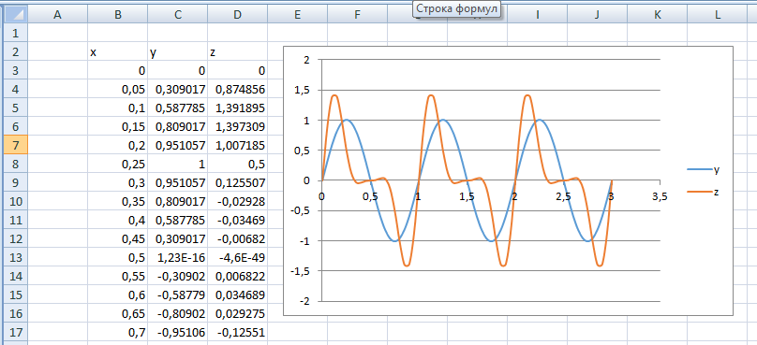

Рис.11. Построение графиков функций в одной системе координат

Результат построения графиков приведен на рис.11. Для построения графиков по точкам, были рассчитаны значения функций при различных x (шаг = 0,05).

В отличии от предыдущего задания, данные добавлялись на одну плоскость.

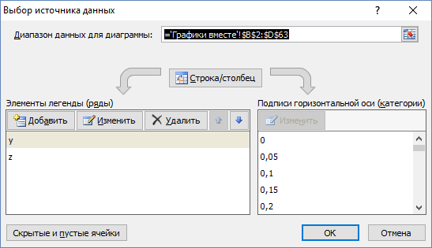

Рис.12. Ввод значений для двух функций

## 2.8 Построение поверхностей

Задание: Построить поверхность при 

**Порядок выполнения**

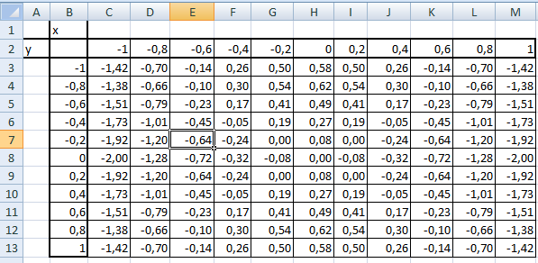

Рис.13. Таблица рассчитанных значений

Прежде чем рисовать поверхность, необходимо рассчитать значения функций для различных пар [x,y] (рис.13). Когда всё это сделано, открываем следующий пункт: Вставка-Диаграммы-Другие Диаграммы-Поверхность. В качестве данных выбираем рассчитанные значения пар. В результате получаем искомую поверхность (рис.14).

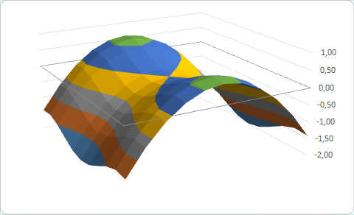

Рис.14. Построение искомой поверхности

## 2.9 Решение СЛУ

Задание: Решить систему линейных уравнений



**Порядок выполнения**

Для решения СЛУ необходимо составить матрицу , состоящую из коэффициентов перед иксами A, и матрицу свободных членов – матрицу C (рис.15).

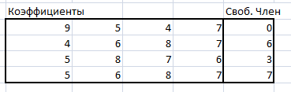

Рис.15. Расположение вносимых данных

Далее, при помощи функции МОБР() находим обратную матрицу А. Для получения корней (в требуемом для задачи виде), необходимо транспонировать результат умножения матриц А-1 и С. Результат приведен на рис.16.

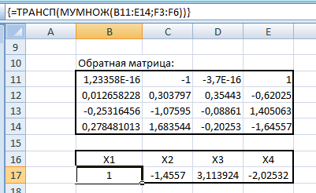

Рис.16. Нахождение корней уравнений

## 2.10 Найти корни уравнения

Задание: Найти все корни уравнения  с относительной погрешностью 0,000001

**Порядок выполнения**

Корни данного уравнения – такие x, при которых y(x) = 0 (в данном случае ≤ 0,000001). Задача сводиться к нахождению таких x.

Для решения запишем в ячейки D3:D5 формулу из условия, где иксы берутся из ячеек C3:C5 соответственно. Далее переходим в раздел Данные-Анализ-Поиск решений. Там указываем необходимые ячейки.

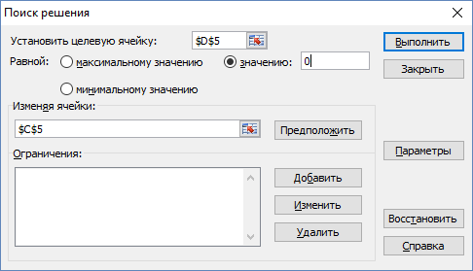

Рис.17. Интерфейс окна «Поиск решений»

Переходим по кнопке параметры и указываем погрешность

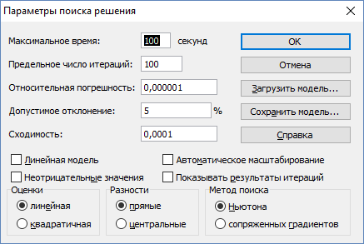

Рис.18. Установка необходимых значений для поиска корней

Результат приведен на рис.19

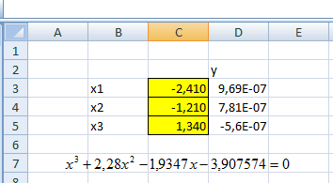

Рис.19. Найденные корни. Значения D3-D5 – значения

## 2.11 Нахождение суммы

Задание: Вычислить

, 

**Порядок выполнения**

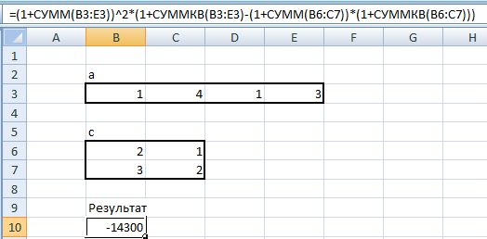

Рис.20. Результат нахождения суммы.

Результат и формула для вычисления приведены на рис.20.

# ИСПОЛЬЗВАНИЕ ТЕКСТОВОГО РЕДАКТОРА WORD

## 3.1 Создание электронных форм заполнения

**Задание:** Используя средства текстового редактора (панель инструментов формы) создайте электронную форму для заполнения, содержащую текстовые поля, поля-списки, поля-флажки, вычисляемые поля. Добавьте к каждому полю текст справки. Защитите форму. Сохраните документ как шаблон.

**Порядок выполнения**

Для создания формы использовался редактор форм.

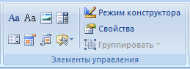

Рис.21. Элементы раздела «Элементы управления».

Анкета содержит флажки(вопрос о курении и курите о статусе), текстовые поля, вычисляемы поля (год рождения) а так же выпадающий список(пол). Пример заполненной анкеты приведен на рис.22.

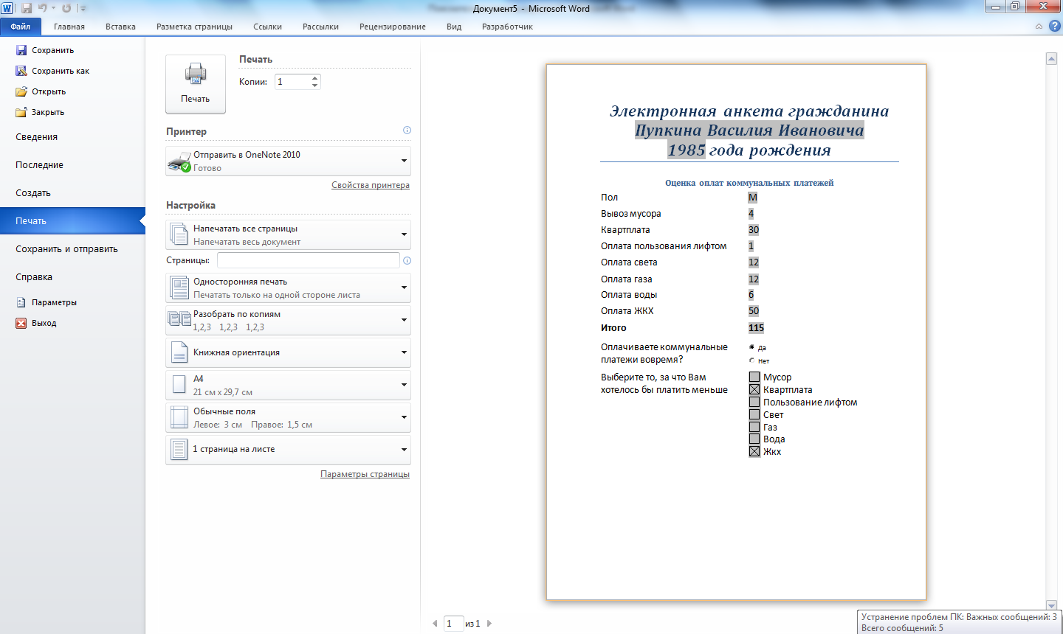

Рис.22. Пример заполненной анкеты.

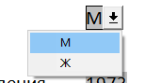

Рис.23. Пример выпадающего списка в форме

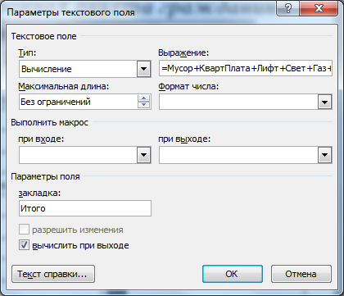

Рис.24. Установка вычисляемого поля

Каждое поле имеет подсказку, которая вызывается при нажатии на клавишу F1 при выбранном поле.

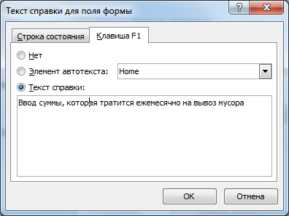

Рис.25. Установка текста справки.

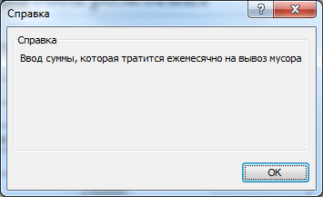

Рис.26. Пример вызова справки.

## 3.2 Слияние документов

* **Задание:** Используя функцию слияния в текстовом редакторе Word, создать: основной документ:

«Должность»

госпо« IF…THEN…ELSE»

«Фамилия»

«Адрес»

О повышении квалификации  
руководителей и специалистов

**Уважаем« IF…THEN…ELSE» госпо« IF…THEN…ELSE» «Должность»!**

Сообщаем, что с 6 апреля по 10 апреля наш институт проводит краткосрочное повышение квалификации руководителей подразделений предприятий и организаций по курсу:

Современные персональные компьютеры: возможности, технические и программные средства

Цель курса – довести до слушателей информацию о возможностях современных персональных компьютеров (ПК), эффективности их применения при разработке и производстве продукции, новинках технических и программных средств.

Заявки на участие в работе курса специалистов Вашего предприятия направляйте до 30 марта.

Ректор института

Профессор Петров В.И.

В основном документе серым цветом отмечены поля слияния и поля Word.

* источник данных

|  |  |  |  |
| --- | --- | --- | --- |
| Должность | Фамилия | Адрес | Пол |
| Генеральный директор АОЗТ "Факел" | Иванову И.И. | 111999 Минск, Кленовая, 64 | м |
| Главный инженер завода "Прогресс" | Васильчиковой В.В. | 222 888 Брест, Еловая 65 | ж |
| Президент ассоциации "Партнерство" | Сидорчуку С.С. | 333 777 Могилев, Березовая, 33 | м |
| Президент фонда "Счастливое детство" | Степашкиной С.С. | 444 666 Пинск, Сосновая, 55 | ж |
| Директор завода "Титан" | Петросян П.П. | 555 111 Гомель, Липовая, 77 | м |
| Главный экономист ТОО "Вулкан" | Мишулиной М.М. | 888 333 Гродно, Осиновая, 45 | ж |

* провести слияние в новый документ.

**Порядок выполнения**

Создаём документ, в него вносим нужный текст, выбираем получателей и начинаем слияние. Вставляем в документ необходимые поля и условия.

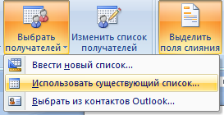

Рис.27. Выбор данных из существующего документа

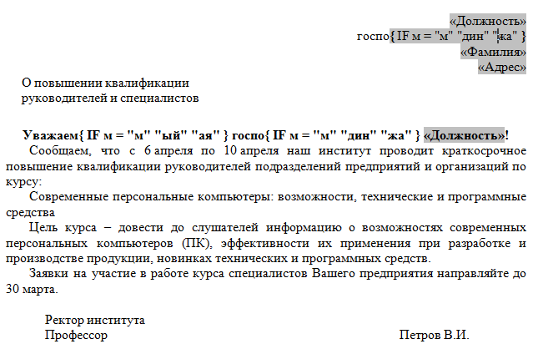

Рис.28. Пример документа до слияния

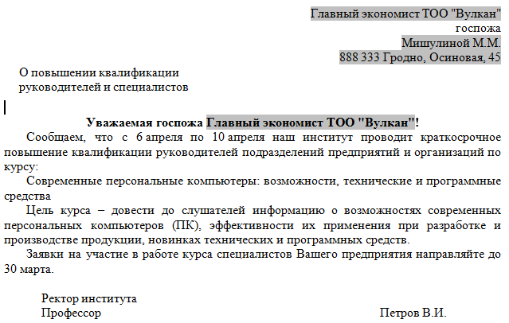

Рис.29. Пример документа после слияния

# СПИСОК ИСПОЛЬЗОВАННЫХ ИСТОЧНИКОВ

1. Одиночко В.Ф. MS Excel 2010 [Электронный ресурс] : учебно-методическое пособие для студентов и слушателей системы повышения квалификации и переподготовки кадров / Одиночко В.Ф., Сидорик В.В. - Электрон. дан. - БНТУ, 2011;
2. Одиночко В.Ф. Практикум по информационным технологиям: MS Excel [Электронный ресурс] : учебно-методическое пособие для слушателей системы повышения квалификации и переподготовки / Одиночко В.Ф., Сидорик В.В. - Электрон. дан. - БНТУ, 2010;
3. Шакель Е.В. Табличный процессор Microsoft Excel 2010 : учебно-методическое пособие / Шакель Е.В. - Минск : РИВШ, 2013. - 131 с. : ил. - (Современные информационные технологии);
4. Пикуза В. Экономические расчеты и бизнес-моделирование в Excel / Пикуза В. - Санкт-Петербург [и др.] : Питер, 2012. - 397 с. : ил. - ISBN 978-5-459-00743-5.
5. Информатика в экономике : учебное пособие / Одинцов Б.Е., Романов А.Н., под ред. Романова А.Н. – Инфра : Вузовский учебник, 2010. - 478 с.;
6. Информатика : базовый курс : [для бакалавров и специалистов] : учебное пособие для студентов высших технических учебных заведений / под ред. Симонович С.В. - 3-е изд. - Санкт-Петербург [и др.] : Питер, Санкт-Петербург [и др.] : Питер, 2017. - 637 с. : ил., табл. - (Учебник для вузов. - Стандарт третьего поколения );

# Приложения

1. Презентация MS POWERPOINT «Макатерчик.pptx».
2. Файл распечатки презентации «Макатерчик.pdf».
3. Файл справки «Макатерчик.ехе».
4. Файлы MS EXCEL: «Макатерчик.xlsx».
5. Шаблон MS WORD «Электронная анкета.dotx».
6. Файлы MS WORD: «Данные .docx», «Письма.docx», «Слитые данные.docx».